

实验报告

实 验（三）

题 目 Binary Bomb
二进制炸弹
专 业 计算机
学 号 1190301610
班 级 1903603
学 生 王家琪
指 导 教 师
实 验 地 点
实 验 日 期

计算机科学与技术学院

目 录

第1章 实验基本信息 - 3 -
1.1 实验目的 - 3 -
1.2 实验环境与工具 - 3 -
1.2.1 硬件环境 - 3 -
1.2.2 软件环境 - 3 -
1.2.3 开发工具 - 3 -
1.3 实验预习 - 3 -
第2章 实验环境建立 - 5 -
2.1 Ubuntu下CodeBlocks反汇编（10分） - 5 -
2.2 Ubuntu下EDB运行环境建立（10分） - 5 -
第3章 各阶段炸弹破解与分析 - 7 -
3.1 阶段1的破解与分析 - 7 -
3.2 阶段2的破解与分析 - 8 -
3.3 阶段3的破解与分析 - 10 -
3.4 阶段4的破解与分析 - 11 -
3.5 阶段5的破解与分析 - 13 -
3.6 阶段6的破解与分析 - 15 -
3.7 阶段7的破解与分析(隐藏阶段) - 18 -
第4章 总结 - 22 -
4.1 请总结本次实验的收获 - 22 -
4.2 请给出对本次实验内容的建议 - 22 -
参考文献 - 23 -

第1章 实验基本信息

1.1 实验目的

熟练掌握计算机系统的ISA指令系统与寻址方式

熟练掌握Linux下调试器的反汇编调试跟踪分析机器语言的方法

增强对程序机器级表示、汇编语言、调试器和逆向工程等的理解

1.2 实验环境与工具

1.2.1 硬件环境

X64 CPU；2GHz；2G RAM；256GHD Disk 以上

1.2.2 软件环境

Windows7 64位以上；VirtualBox/Vmware 11以上；Ubuntu 16.04 LTS 64位/优麒麟 64位；

1.2.3 开发工具

GDB/OBJDUMP；EDB；KDD等

1.3 实验预习
上实验课前，必须认真预习实验指导书（PPT或PDF）
了解实验的目的、实验环境与软硬件工具、实验操作步骤，复习与实验有关的理论知识。
请写出C语言下包含字符串比较、循环、分支（含switch）、函数调用、递归、指针、结构、链表等的例子程序sample.c。
生成执行程序sample.out。
用gcc –S或CodeBlocks或GDB或OBJDUMP等，反汇编，比较。
列出每一部分的C语言对应的汇编语言。
修改编译选项-O (缺省2)、O0、O1、O2、O3，-m32/m64。再次查看生成的汇编语言与原来的区别。
注意O1之后无栈帧，EBP做别的用途。-fno-omit-frame-pointer加上栈指针。
GDB命令详解 –tui模式 ^XA切换 layout改变等等
有目的地学习: 看VS的功能GDB命令用什么？

第2章 实验环境建立

2.1 Ubuntu下CodeBlocks反汇编（10分）
CodeBlocks运行hellolinux.c。反汇编查看printf函数的实现。
要求：C、ASM、内存(显示hello等内容)、堆栈（call printf前）、寄存器同时在一个窗口。
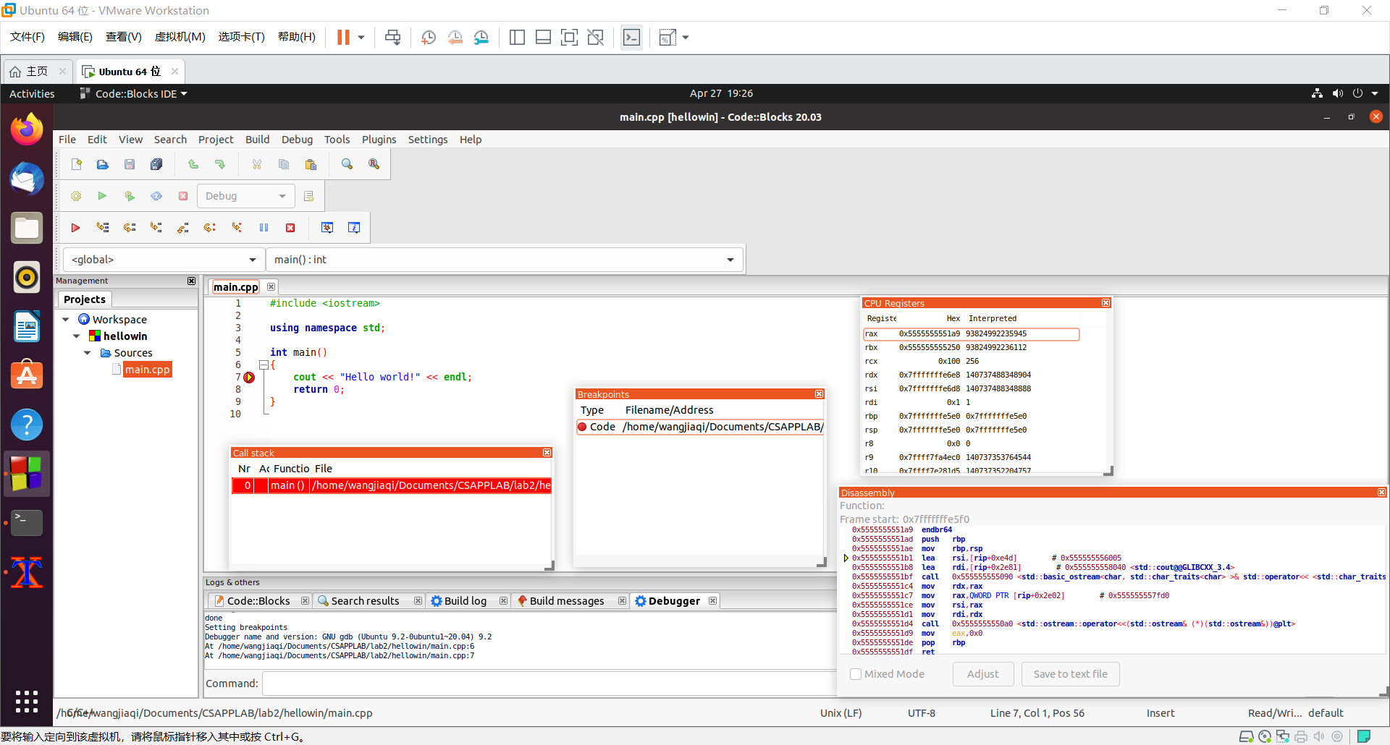
图2-1 Ubuntu下CodeBlocks反汇编截图

2.2 Ubuntu下EDB运行环境建立（10分）
用EDB调试hellolinux.c的执行文件，截图，要求同2.1

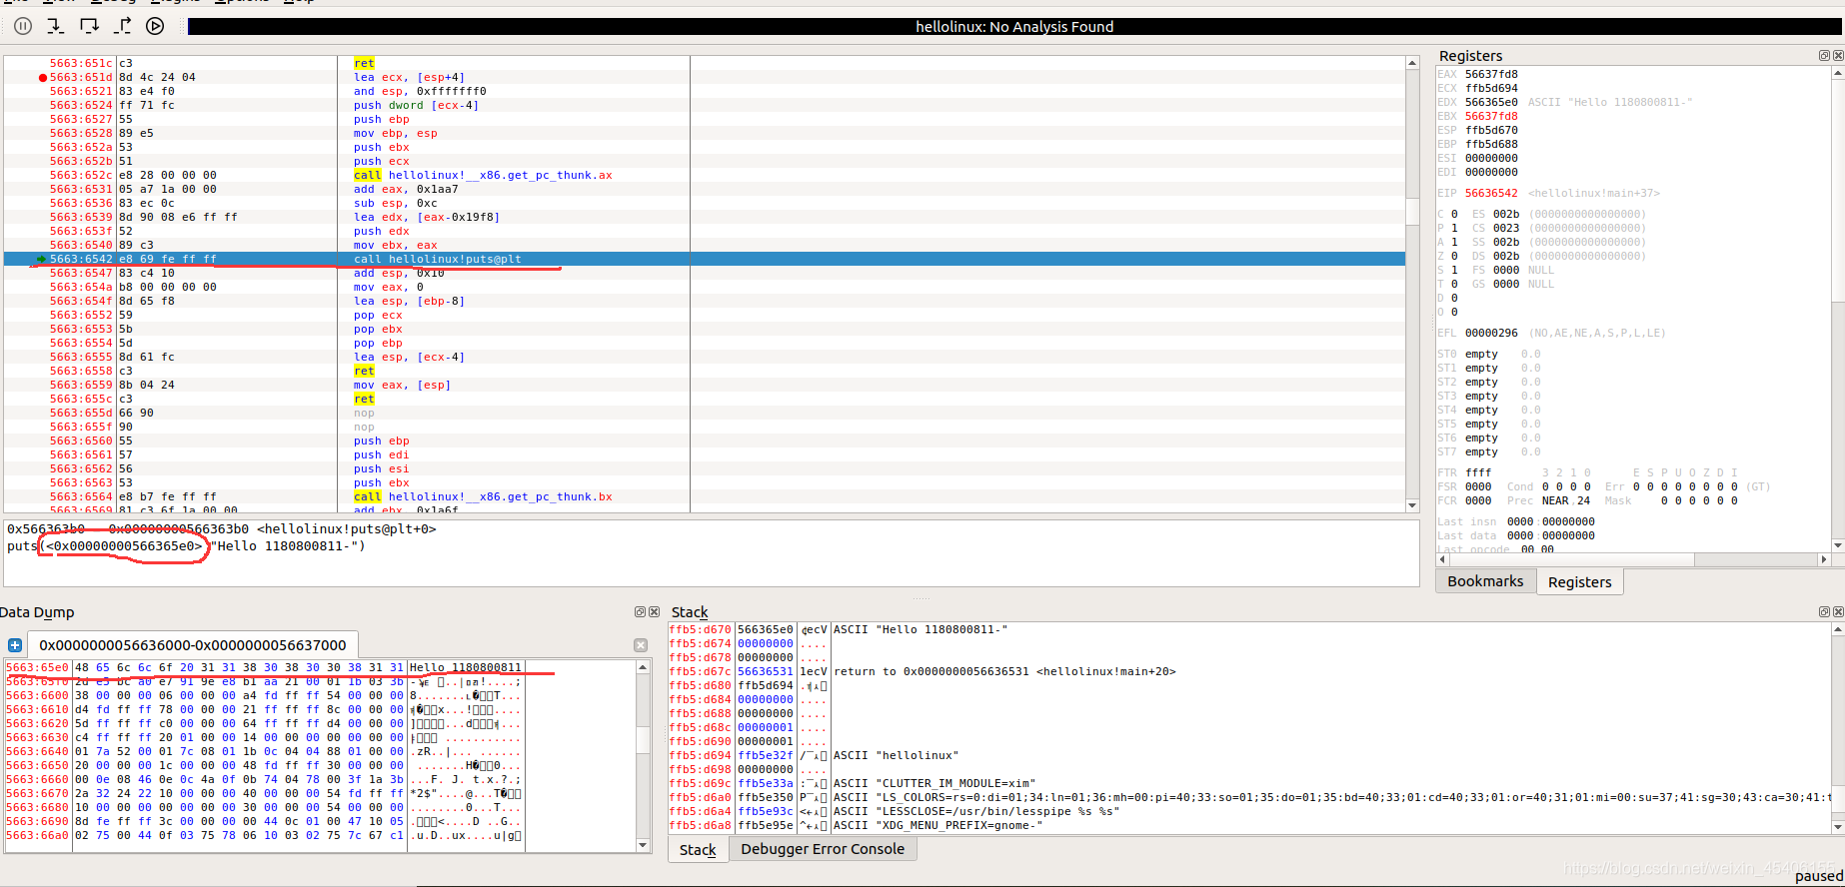
图2-2 Ubuntu下EDB截图

第3章 各阶段炸弹破解与分析
每阶段15分（密码10分，分析5分），总分不超过80分)，七个阶段都已破解。
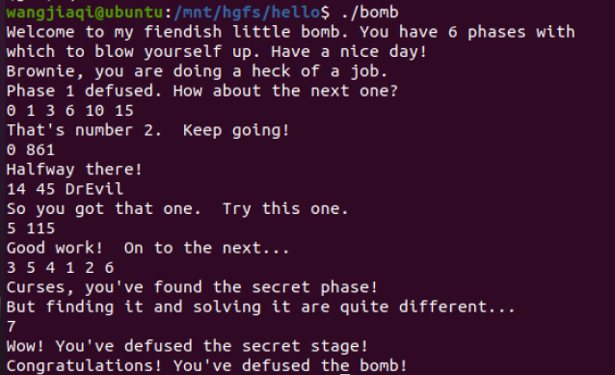

3.1 阶段1的破解与分析
密码如下：Brownie, you are doing a heck of a job.
破解过程：
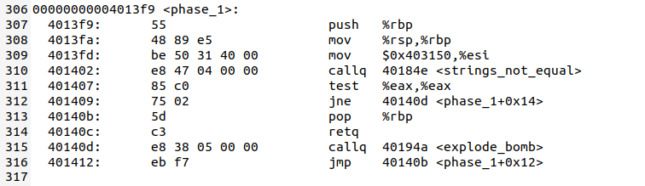
先用objdump将可执行文件翻译成汇编语言代码。注意到310调用了string_not_equal函数，所以推测phase1的代码是一个字符串，然后309的%esi储存的可能就是字符串参数的地址。用gdb查看位置（如下图）。
运行bomb文件，输入字符串Brownie, you are doing a heck of a job.
发现第一阶段密码破解成功
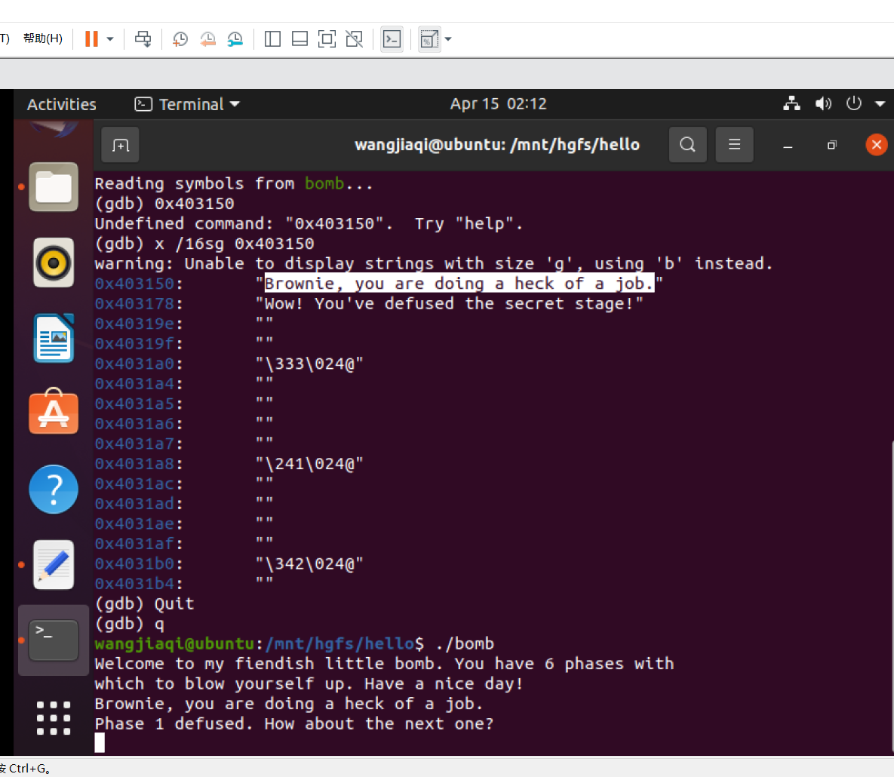

3.2 阶段2的破解与分析
密码如下：0 1 3 6 10 15
一般的密码：n n+1 n+1+2 n+1+2+3 n+1+2+3+4 n+1+2+3+4+5(n>=0)
破解过程：
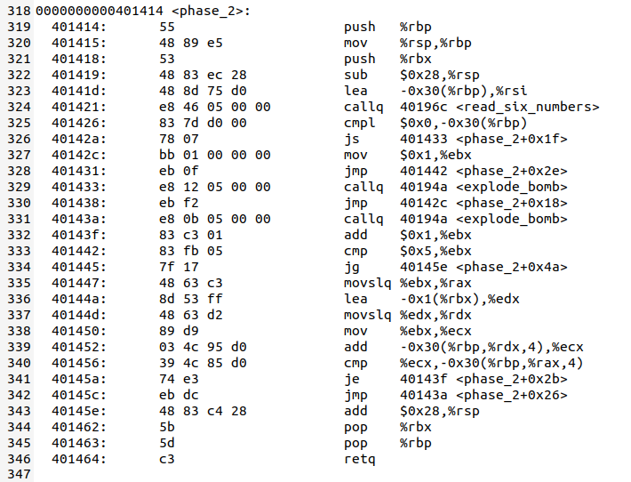
先用objdump将可执行文件翻译成汇编语言代码。Phase2的汇编代码就比较复杂，从324行，调用了red_six_numbers这个函数，猜测密码是让输入6个数。对于具体的代码。我们通过梳理jump的步骤可以变换为如下结构。
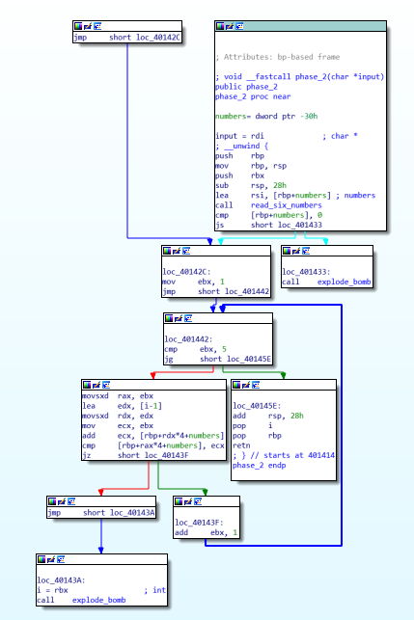
重点看红色框里面的代码逻辑，ebx里面从1开始，如果不是5，就进入红色框。注意ecx，他进行了add和cmp两个关键的步骤，所以我们可以怀疑ecx里面储存的就是正确答案。ecx里面先有ebx，然后再加上[rbp+rdx*4+numbers],（rdx为[i-1]）然后再与 [rbp+rax*4+numbers]进行比较，如果相等，jz，ebx加1，重复。
综上，五个数,第一个数要js（n，0），0-n为负数，n为正数或者0，然后第i-1个数，加上1，要和第i个数相等，然后1一直变成2，3，4，5结束。所以密码为：n n+1 n+1+2 n+1+2+3 n+1+2+3+4 n+1+2+3+4+5(n>=0)

3.3 阶段3的破解与分析
密码如下：0（n<=5） 861
破解过程：phase_3部分汇编代码如下。
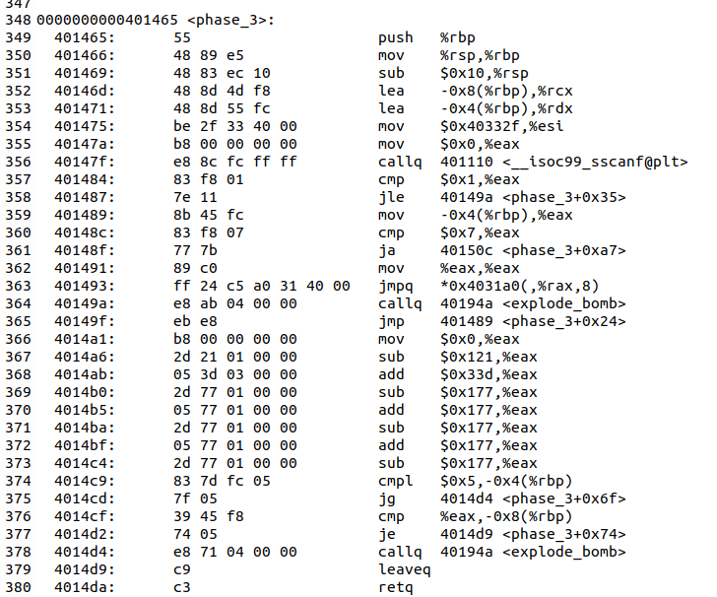
call了一个函数isoc99_scanf@plt,点开后发现是一个要求输入两个int的函数，然后分析下面的汇编代码发现是一个switch函数，
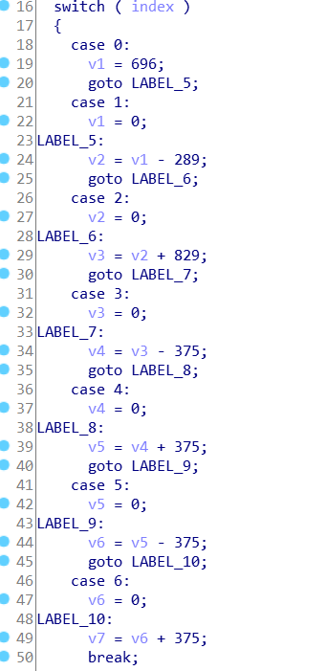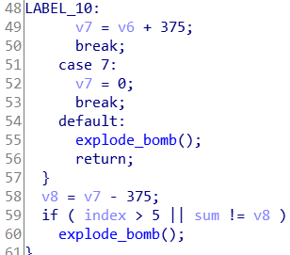

最后通过计算发现，sum=861，并且发现第一个数index要小于等于5。

3.4 阶段4的破解与分析
密码如下：14 45
破解过程：objdump反汇编代码如下。
首先发现phase4和phase3调用了一个读取函数，所以推测phase4的密码也是输入两个int。看442行，只有eax小于等于0xe并且大于等于0才可以避免爆炸，进入func4。Func传入了三个参数，0xe,0x0,还有输入的一个参数1。
然后发现还调用了一个func4函数。发现最后的eax，也就是func4的函数值要与0x2d进行比较，如果不相等，爆炸。否则451行，将参数2与0x2d比较，如果相等，retq返回。所以参数2就是0x2d了.
现在关键
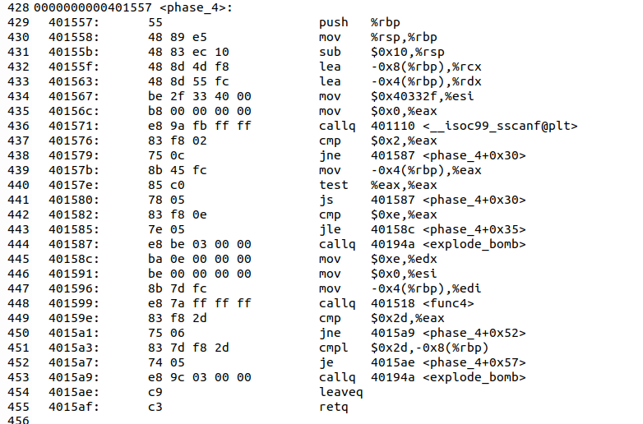
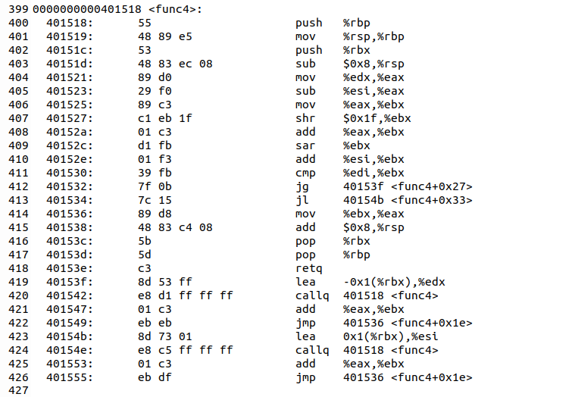
经过分析，发现参数2是一个递归函数，420，424均有call func4，大致逻辑如下。编写一个破解代码，得出参数1 为14.
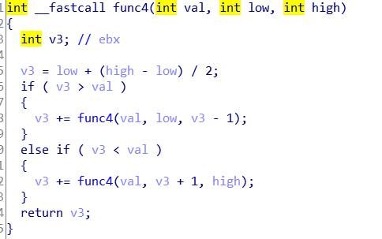
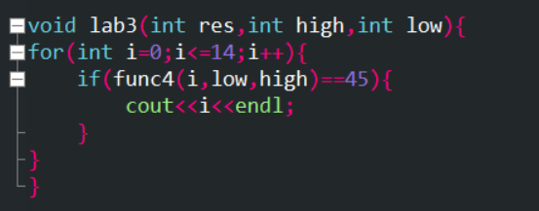

3.5 阶段5的破解与分析
密码如下：5 115
破解过程：
发现输入函数与3、4阶段相同，所以phase5的密码也是两个整数。rcx
是参数1，rdx是参数2.先对参数1进行操作，与0xf进行and操作，将参数1变到0~15之间，放到eax里面，与0xf进行比较，如果等于15，进入484，然后edx与15进行比较，必须相等，否则爆炸。否则edx（本来存储的为0）加一。Cltq，将eax32位提升为rax64位，然后进行了mov，将一个绝对地址里面的数，移到了eax，mov 0x4031e0(,%rax,4),%eax。由4这个数字推测这是一个int数组，rax就是数组元素编号。然后在gdb输出这个数组内容试试，如下图。ecx（本来存储的为0）加上数组里面的内容。然后更新-0x4(%rbp)为eax现在的内容。返回473行。
总结一下，ecx是sum，是每次选择的数组里面的内容的和。
edx是一个计数器，等到eax=15，也就是数组内容为15的时候，进入484，然后edx与15进行比较，必须相等，否则爆炸。
最后参数2要等于ecx的值，否则爆炸。编写代码解密，如下图。
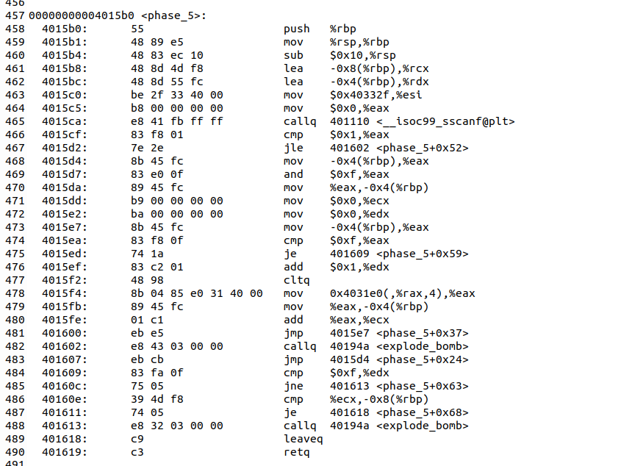
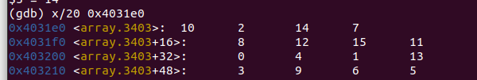
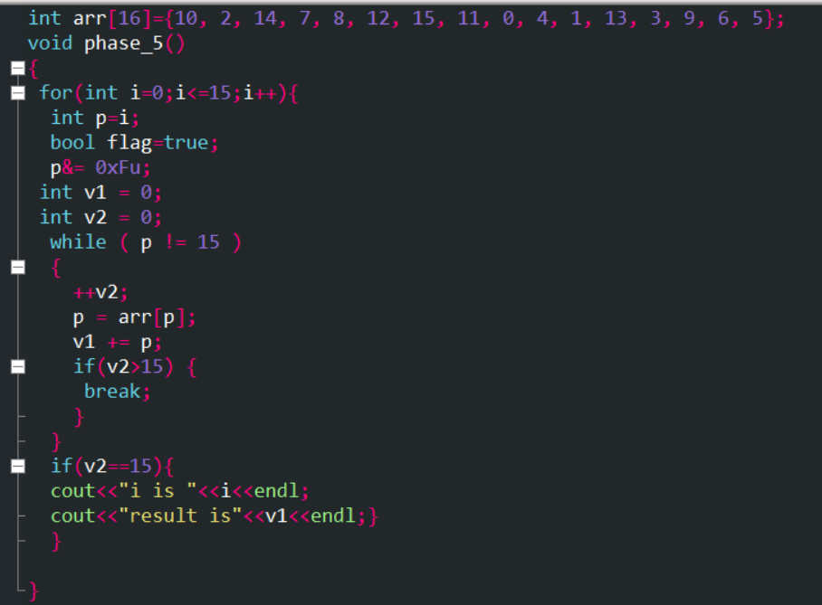

3.6 阶段6的破解与分析
密码如下：3 5 4 1 2 6
破解过程：
阶段6比较复杂，汇编代码也比较长，而且还调用了别的函数，大致内容是输入6个整数，这六个整数对应的是一个含有六个元素链表的元素顺序，然后调用了一个链表，目标就是让这个链表的内容按照你输入的这个密码输出，必须是从小到大的，否则爆炸。
首先发现调用了函数call_six_number（下图红框圈起来），所以可以判断出来，这个阶段的密码就是输入6个int整数。
其次需要打印链表的内容，打印的内容如下图。至于如何找到头指针，也就是链表的入口，这里就是根据func7的输入参数来确定，因为发现（下图红框圈起来）输入了一个绝对地址，所以猜测这是是一开始存储在里面的全局变量，然后就依次打印，得到了链表的内容。

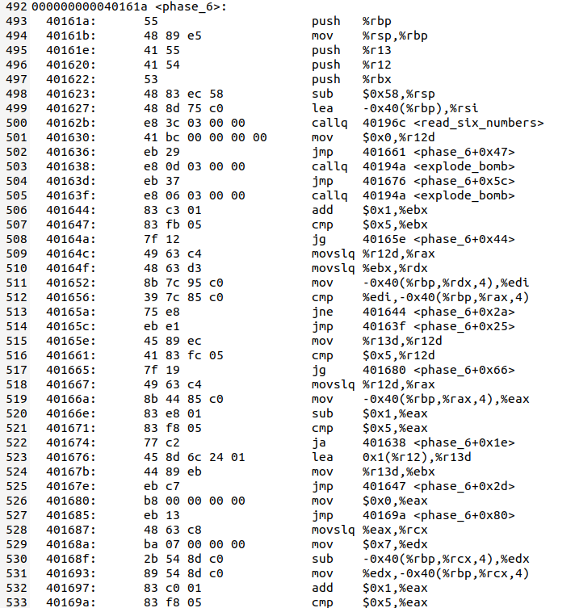
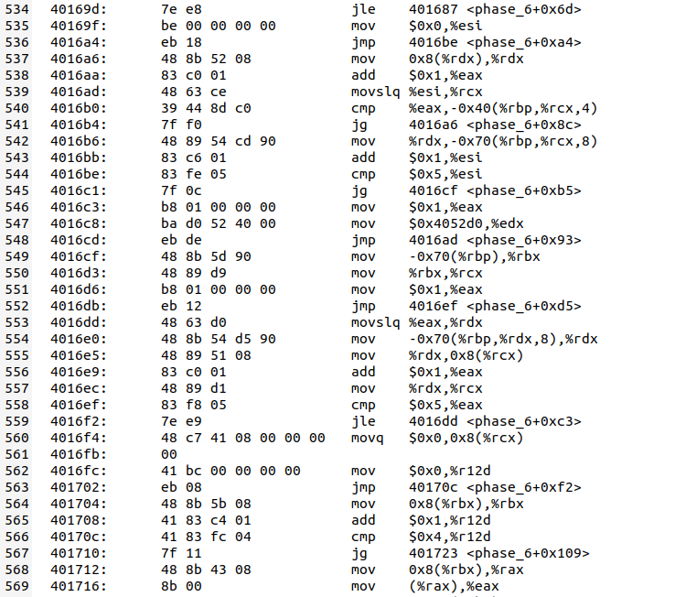
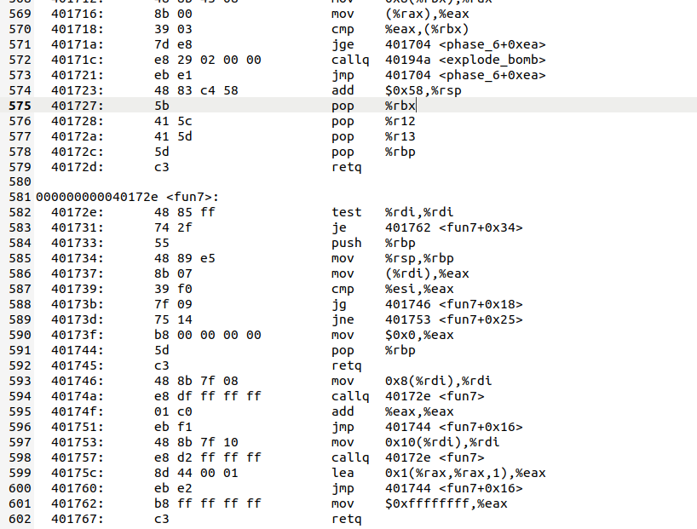

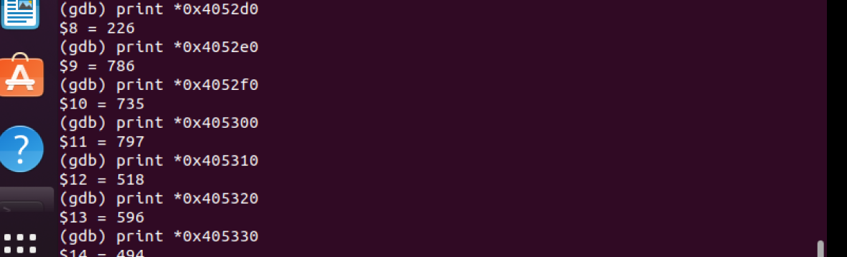
从小到大：4 2 3 5 4 1，因为之前对数进行了7-x操作，所以输入的应该是：
3 5 4 1 2 6

3.7 阶段7的破解与分析(隐藏阶段)
密码如下：7
破解过程：
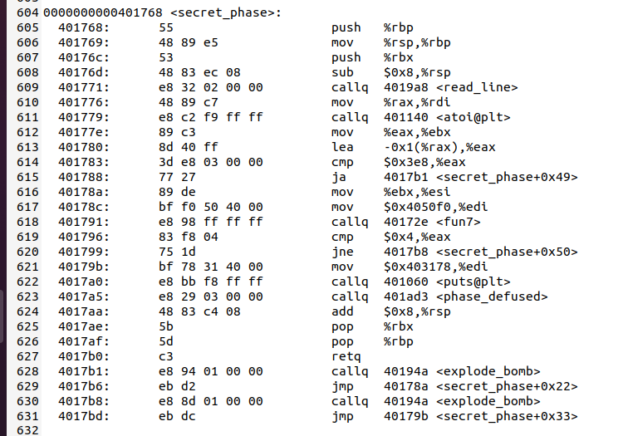
隐藏阶段的触发条件是阶段四多输入一个字符串DrEvil，在phase_defused里面有破解的入口。
输入是调用一个readline函数，然后调用atoi函数，这个函数是将字符串转化为数字，所以猜测这个阶段的密码是输入一个数字。输入之后，首先与0x3e8进行比较，如果输入数字比它大，爆炸。
否则，函数调用了func7。发现617行，对func7传入了一个绝对地址的参数，所以func7调用了本身储存在bomb里面的数据，事实上，阶段7是对一个二叉树进行递归函数的操作，二叉树的内容（如下图）。然后func7的结果要与4进行比较，如果不一样爆炸，只有一样才可以成功破解secret阶段。
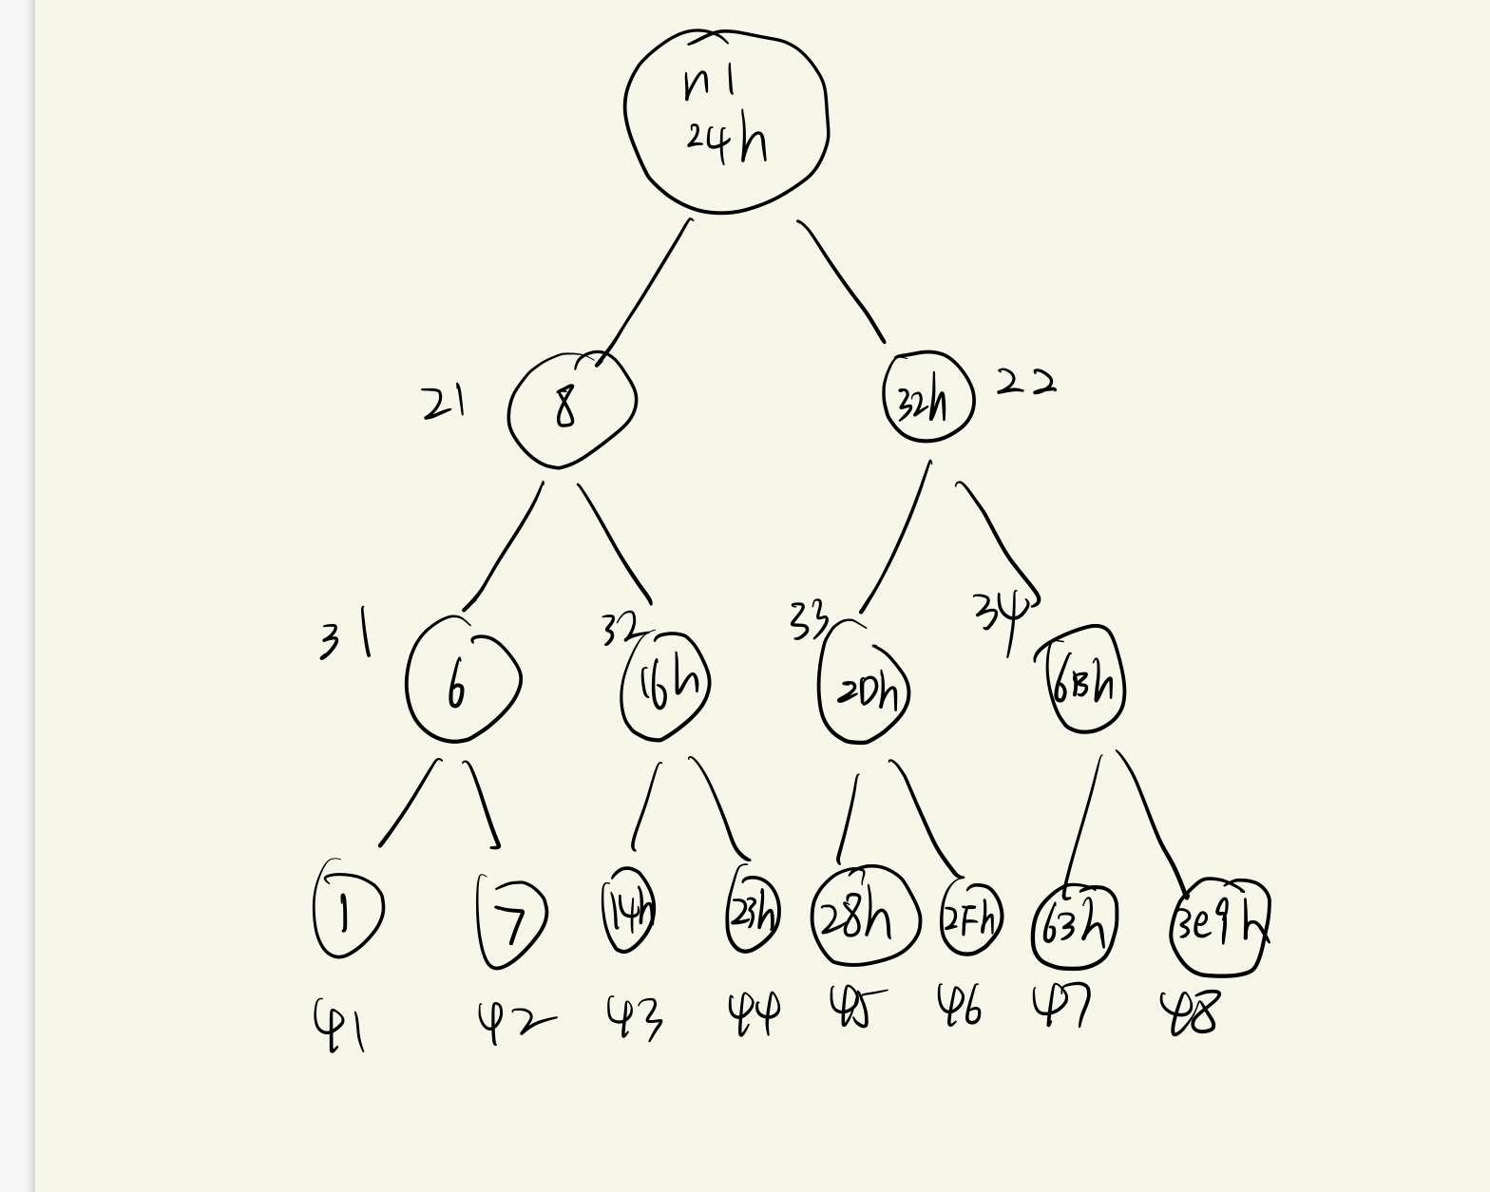
在secret阶段调用了func7，
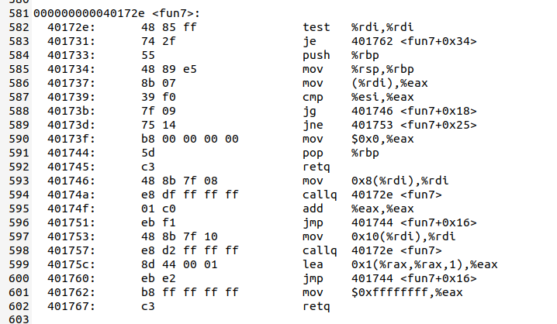
由于函数里面又调用了func7，这是一个递归函数。翻译为c语言伪代码如下
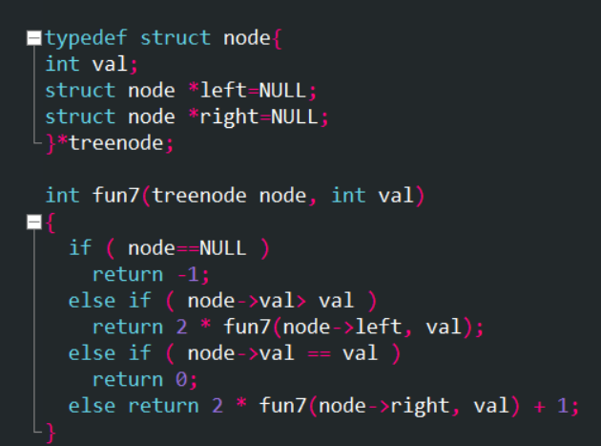
编写破解代码如下：
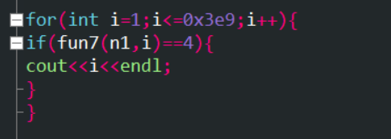

第4章 总结

4.1 请总结本次实验的收获

通过本次实验学会了如何使用gdb和edb，深入了解了汇编代码，进而推断出c语言代码。
熟练掌握了一些阅读汇编语言的技巧，比如，通过传入参数的形式，判断是否调用了全局变量，通过是否调用函数本身，判断是否是递归函数。对于jmp，cmp，mov相关指令更加熟悉。

4.2 请给出对本次实验内容的建议
希望可以更多的讲一下gdb和edb的用法，这样可以破解的时候更方便快捷。

参考文献

为完成本次实验你翻阅的书籍与网站等
[1] 林来兴. 空间控制技术[M]. 北京：中国宇航出版社，1992：25-42.
[2] 辛希孟. 信息技术与信息服务国际研讨会论文集：A集[C]. 北京：中国科学出版社，1999.
[3] 赵耀东. 新时代的工业工程师[M/OL]. 台北：天下文化出版社，1998 [1998-09-26]. http://www.ie.nthu.edu.tw/info/ie.newie.htm（Big5）.
[4] 谌颖. 空间交会控制理论与方法研究[D]. 哈尔滨：哈尔滨工业大学，1992：8-13.
[5] KANAMORI H. Shaking Without Quaking[J]. Science，1998，279（5359）：2063-2064.
[6] CHRISTINE M. Plant Physiology: Plant Biology in the Genome Era[J/OL]. Science，1998，281：331-332[1998-09-23]. http://www.sciencemag.org/cgi/ collection/anatmorp.

